
障がいのある方を対象とした
職業訓練施設個別相談会
事前申込必要
令和７年10月・令和８年４月入校向け、参加無料

大阪府が実施している障がいのある方を対象とした職業訓練の紹介と個別相談を行います。
大阪障害者職業能力開発校、夕陽丘高等職業技術専門校、北大阪高等職業技術専門校と、
大阪障害者職業能力開発校が特別委託している訓練施設の担当者が直接ご説明します。
就職を目指す障がい者のみなさんや、保護者・支援者のみなさん、ぜひ、ご参加ください。

第１回  ６月13日(金)  13：20～16：20  （受付13：00～） | 会場： 夕陽丘ぎせんこう  OsakaMetro 谷町線・千日前線 谷町九丁目駅から南へ約600ｍ  OsakaMetro 谷町線 四天王寺前夕陽ヶ丘駅から北へ約600m    近鉄線 大阪上本町駅から南西へ約800ｍ  ※ 当日は、夕陽丘校で実施している知的障がい、精神  障がい、発達障がいのある方の訓練を見学できます。
第２回  ７月26日(土)  13：20～16：20  （受付13：00～） | 会場： エル・おおさか（府立労働センター）  Osaka Metro谷町線・京阪電鉄「天満橋駅」から西へ約300m    Osaka Metro堺筋線・京阪電鉄「北浜駅」から東へ約500m    ※11階セミナールームで実施します。
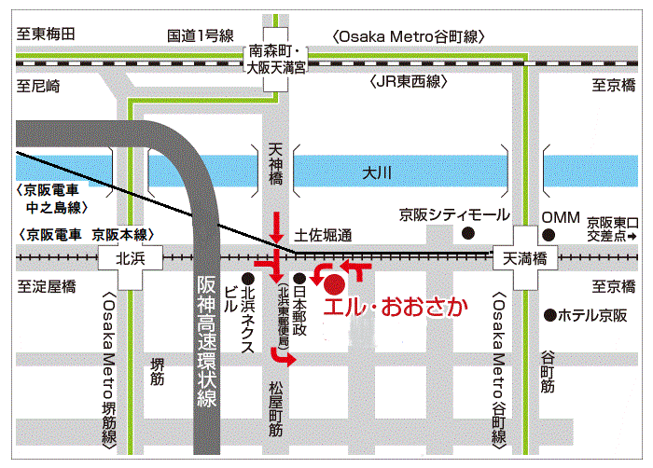
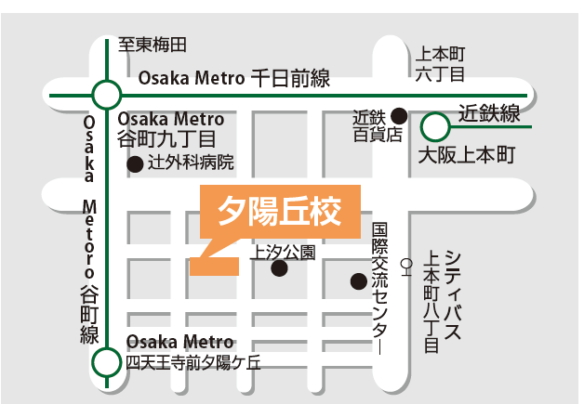
申 込： 下の問合先に直接お電話いただくか、申込フォームからお申込みください
ぎせんこうHPからもお申込みいただけます

問合先： 大阪府商工労働部雇用推進室人材育成課 技術専門校グループ
電 話： 06-6210-9533 ＦＡＸ： 06-6210-9528
H P： https://osakagisenkou.jp
申込フォームQRコード
主 催： 大阪府 協 力： 大阪労働局


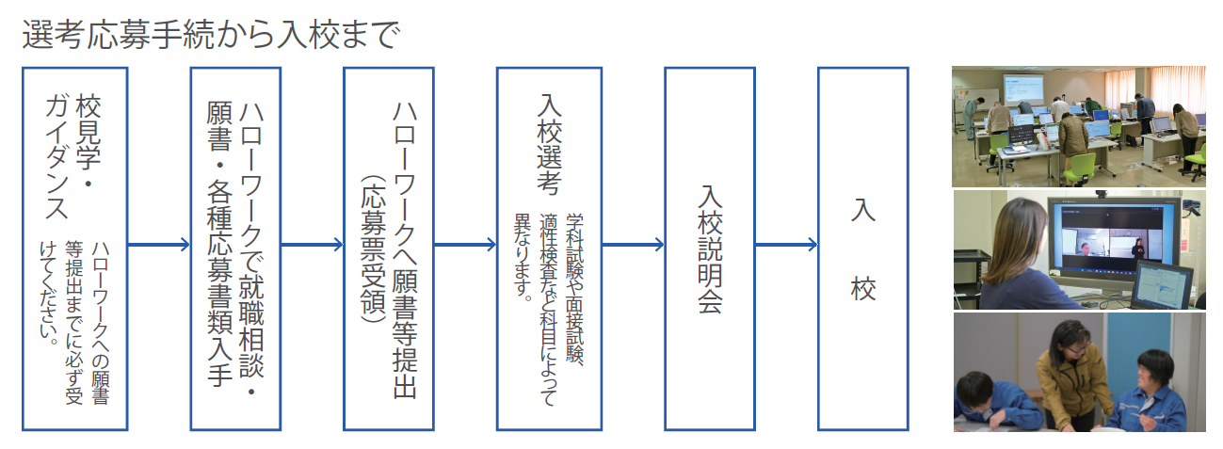
〈音声コード〉
夕陽丘ぎせんこう
所在地：大阪市天王寺区上汐４丁目４−１
エル・おおさか（府立労働センター）
所在地：大阪市中央区北浜東3-14

